**Link da explicação dos códigos:** [**https://youtu.be/u3TzfELxTO4**](https://youtu.be/u3TzfELxTO4)

**As diferenças entre fork e threads**

Quando vários processos rodam de forma simultânea no mesmo processador, o kernel do SO pode dividi-los em unidades de processamento que podem ser agendadas segundo uma multiplicação por fração de tempo. Estas unidades são chamadas de threads de processo, processos podem rodar varias threads ao mesmo tempo, o que otimiza a utilização de memória. Threads de um mesmo processo podem compartilhar recursos e memória, o que dois processos não podem fazer, por terem “endereços” diferentes.

A forma com que o Sistema lida com os processos depende de como o processo foi pré-programado e como ele realiza as chamadas de sistema. Quando dois processos correm em um mesmo sistema Unix, o kernel faz o *fork* do processo e cria um novo processo, um processo filho, com um novo “endereço”. Além disso, esse *fork* precisa do IPC (InterProcess Communication) para trocar informações entre o processo pai e filho, depois do fork. De forma alternativa, o SO pode usar o recurso de múltiplos threads de um mesmo processo. Isto é mais vantajoso porque a comunicação e compartilhamento de recursos entre os threads é mais fácil, já que estão no mesmo “endereço”.

Existe, porém, um problema com chamadas de *fork* em processos multithread, quando, em um processo multitarefa, um *fork* registra no processo pai o PID do processo filho, mas, quando em um thread, uma tarefa multithread executa um *fork* qual delas teria o processo filho? Porém é uma situação evitada sempre que possível, existem situações onde o *fork* do processo multithread resulta no processo filho, também multithread, e o término do processo filho precisa retornar informações para o pai via IPC. Portanto, pode ser que o processo filho contenha um thread correspondente ao thread pai.

**Como usar o C-Compiler**

C-Compiler é um depurador e compilador online de C/C++. Para utiliza-lo basta, ou copiar seu código já feito anteriormente para o escopo do site, ou digitar diretamente no mesmo.

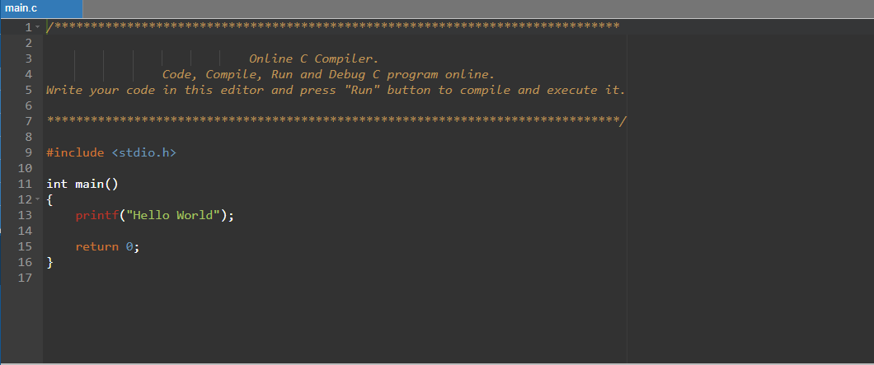

Já para rodar seu código é muito simples, basta clicar na opção “run” na barra superior do site.



Quando executado, com erros ou não, um prompt de aparece no rodapé do site, sendo possível visualizar erros e/ou warnings e interagir com o programa caso possível.

